**Kas yra klimato kaita?**

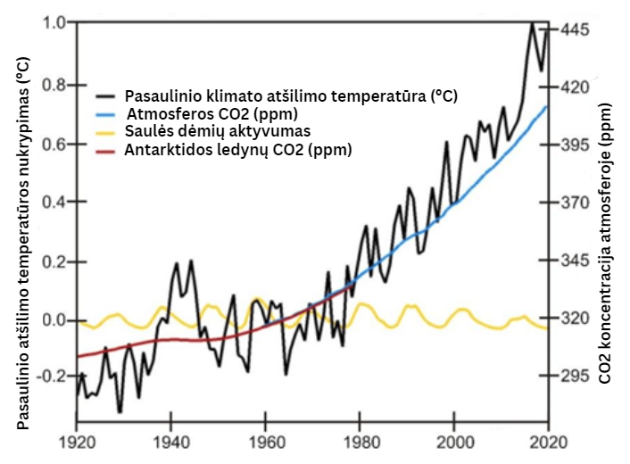Klimato kaita - tai dideli orų pokyčiai, vykstantys ilgą laiką ir darantys įtaką tokiems dalykams kaip temperatūra, vėjo pobūdis ir kritulių kiekis įvairiose vietose - nuo rajonų iki ištisų žemynų. Šie pokyčiai gali trukti dešimtmečius ar net milijonus metų. Nors gamta atlieka tam tikrą vaidmenį, mokslininkai sutaria, kad žmogaus veikla, pavyzdžiui, iškastinio kuro deginimas ir pramoniniai procesai, yra pagrindiniai dabartinių klimato pokyčių, kuriuos patiriame, veiksniai.

Žvelgdami į grafiką matome staigų anglies dioksido išmetimo ir koncentracijos padidėjimą, o tai reiškia, kad šių dujų ore yra daugiau. Šis staigus šuolis sutampa su laikotarpiu, kai žmonės sparčiai vystė industrializaciją ir naudojo daug daugiau iškastinio kuro. Tuo pat metu iš grafiko matyti, kad ėmė kilti ir visuotinė temperatūra, o tai rodo, kaip glaudžiai mūsų veiksmai susiję su besikeičiančiu klimatu. Tai tarsi mygtuko paspaudimas ir iškart matomas poveikis. Todėl mums labai svarbu rasti būdus, kaip sumažinti išmetamų šiltnamio efektą sukeliančių dujų kiekį, kad sulėtintume šiuos pokyčius ir apsaugotume savo planetą ateičiai.

**KAS YRA ŠILTNAMIO EFEKTAS**

Šiltnamio efektas yra tarsi jaukus žemę gaubiantis apklotas, padedantis mums šildytis. Jis veikia taip: kai saulės šviesa pasiekia žemės paviršių, dalis jos sugeriama ir šildo žemę. Tada įšilusi žemė dalį šilumos energijos išskiria kaip šiluminį infraraudonąjį spinduliavimą. Tačiau, užuot išskridusi į kosmosą, šią spinduliuotę sulaiko tam tikros mūsų atmosferos dujos, pavyzdžiui, vandens garai, anglies dioksidas, metanas ir azoto oksidas. Šios dujos veikia tarsi didžiulė antklodė, atmušanti šilumą atgal į Žemę ir palaikanti patogią vidutinę maždaug 14 °C temperatūrą mūsų planetoje.

Paprastai ši natūrali antklodė yra geras dalykas - ji neleidžia mums sušalti šaltame -19 °C temperatūros pasaulyje! Tačiau yra viena gudrybė: žmonės, degindami iškastinį kurą ir kirsdami miškus, šią antklodę dar labiau aptraukia papildomais sluoksniais, nes į atmosferą išmetama daugiau šiltnamio efektą sukeliančių dujų. Dėl to mūsų planeta tampa per šilta, o tai lemia klimato pokyčius, kurie gali sukelti įvairių problemų. Taigi, nors šiltnamio efektą sukeliančių dujų mums tikrai reikia, kad išliktume patenkinti, turime būti atsargūs, kad nepersistengtume ir nepadarytume visko pernelyg šilto savo pačių labui.

